Дворы, благоустроенные за счет средств от платных парковок в 2015 году
15.04.2016
Адресный перечень локальных мероприятий
(проектно-сметная документация разработана в 2015 году по согласованию с Департаментом транспорта и развития дорожно-транспортной инфраструктуры)

 | Адрес | Виды работ
1 | Банный пр-д., д.3
2 | Ботанический пер. | Устройство бортового камня 15,0 п.м, устройство МГН 7 шт.(1,75м2)
3 | Васнецова пер. | Устройство бортового камня 160,0 пог.м, устройство садового бортового камня 160 пог.м, демонтаж
4 | Верземнека ул. | Устройство бортового камня 210,0 пог.м, устройство садового бортового камня 220 пог.м, устройство МГН 41 шт.(10,25м2)
5 | Гиляровского ул., д.35, д.33 | Устройство бортового камня 39,0 пог.м, устройство садового бортового камня 23 пог.м
6 | Лаврский пер. | Устройство бортового камня 111,0 пог.м, устройство садового бортового камня 113 пог.м
7 | Олимпийский пр-т | Монтаж павильона ООТ (1 шт) на тротуаре из плит, демонтаж павильона ожидания (1 шт) на тротуаре из плит, прокладка кабеля( ВВГ 3х2,5) 22 пог.м.
8 | Протопоповский пер., 36 стр. 1 (в оба направления) | Монтаж павильона ООТ (2 шт.) на тротуаре, устройство бортового камня 19,0 пог.м, укладка резервных труб а/ц(1шт.) для кабелей МКС 5,30 пог.м

С подробным отчетом о проведенных работах можно ознакомиться по данной ссылке.

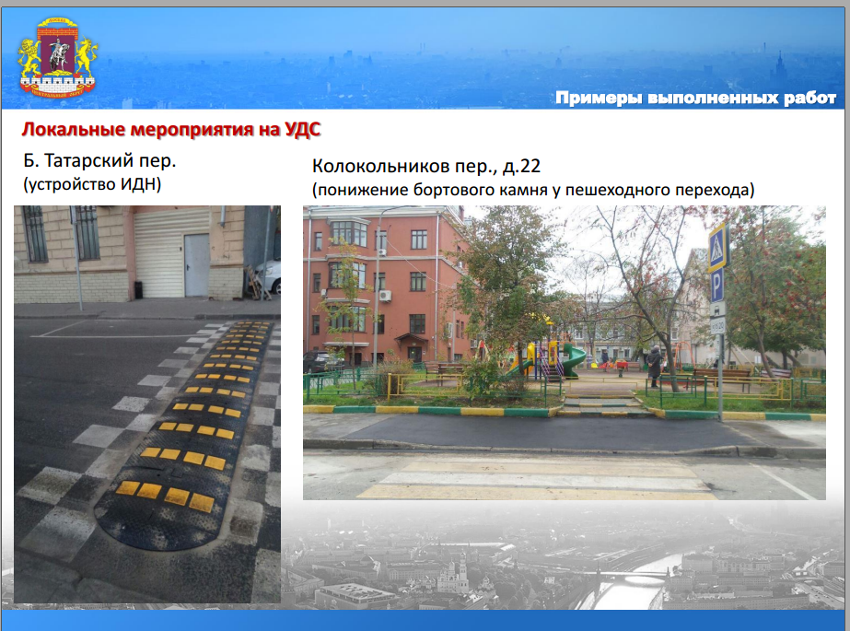

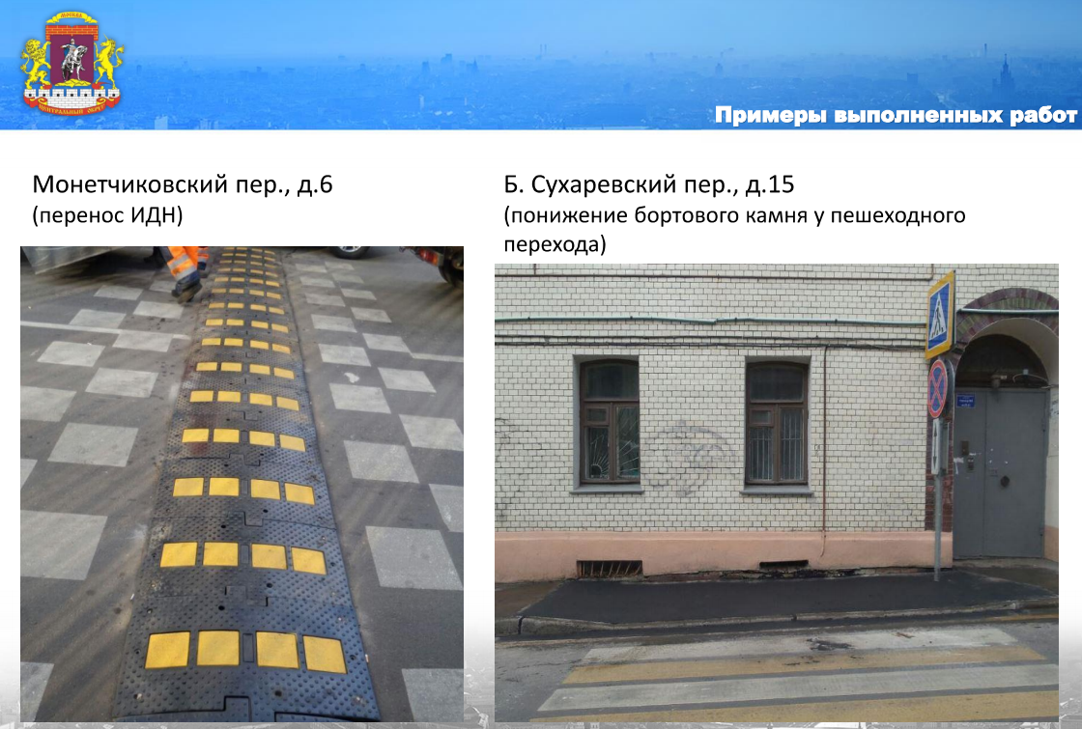

Адрес страницы: http://meschanka.mos.ru/where-the-money-from-paid-parking/detail/2790890.html
Управа Мещанского района города Москвы

